1. ***CALCUL MENTAL – décomposer des nombres.***
2. ***Lis les nombres puis écris-les en lettres au-dessous.***

12 17 13 . . . 11 15 14

. . .

1. ***Compte le nombre d’étoiles***

____**d** *et* ___ **u** *ou* _____

1. ***Problème :***

Un paquet de bonbons coûte 4€uros, Enès achète 2 paquets

*Combien doit-il payer ?*

*Dessin*

calcul : **->**

*Réponse :* Il doit payer ___________€uros.

Nombre de réponses justes

Je sais écrire les nombres en lettres jusqu’à 20

OUI

MOYEN

NON

Je sais décomposer en dizaine et unités

OUI

MOYEN

NON

Je sais résoudre un problème additif.

OUI

MOYEN

NON

5

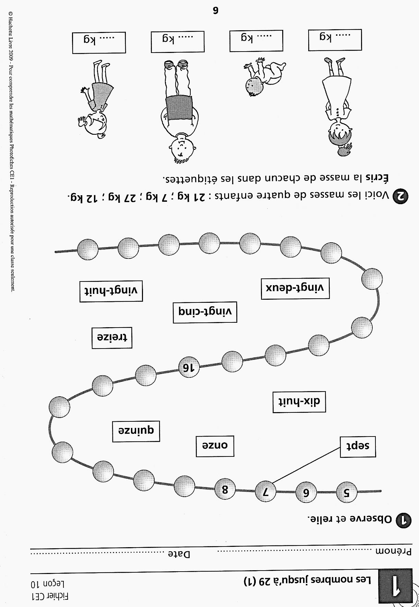

**Les compléments à 10, à 20**

8 + ___ = 10 1 + ___ = 10

3 + ___ = 10 6 + ___ = 10

___ + 2 = 10 ___ + 5 = 10

___ + 7 = 10 ___ + 4 = 10

12 + ___ = 20 18 + ___ = 20